**Общественный контроль за реализацией национальных проектов,**

**согласно графика выездов на 20.09.2023г**

Комиссия в составе сотрудников администрации округа и общественных наблюдателей посетила объекты:

1. **Благоустройство дворовой территории в пгт. Кавалерово**.

В рамках регионального проекта «Формирование комфортной городской среды» по программе «1000 дворов» продолжается благоустройство дворовой территории по ул.Горького, д.6А, д.8, д.10 и Гагарина, д.18 в пгт.Кавалерово. Подрядчик установил бордюры и заасфальтировал территорию возле домов по ул.Горького, на ул.Гагарина,18 подъезд к дому засыпан щебнем. На спортивной площадке заливается бетонное основание.

**2. Площадь им. Ленина в пгт. Кавалерово**



В рамках национального проекта «Жильё и городская среда», региональный проект «Формирование комфортной городской среды», завершается благоустройство площади им.Ленина возле ДК им.Арсеньева. Рабочие укладывают последние плиты на лестницу. Осталось затереть швы между плит всего памятника.

**3. Инфекционное отделение КГБУЗ "Кавалеровская ЦРБ", пгт.Кавалерово.**

Продолжается начатый в 2022году капитальный ремонт инфекционного корпуса КГБУЗ «Кавалеровская ЦРБ». Из-за большого объёма работ подрядчик не укладывается в срок. Сейчас рабочие заняты укладкой кафеля на пол второго этажа и лестничные пролёты. Одновременно с этим завершается установка вентиляции.

**Фото отчет:**

**Дворовая территория**

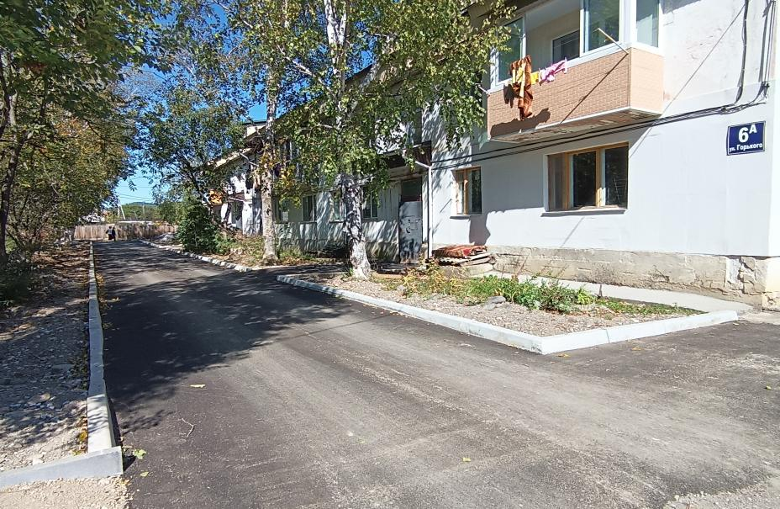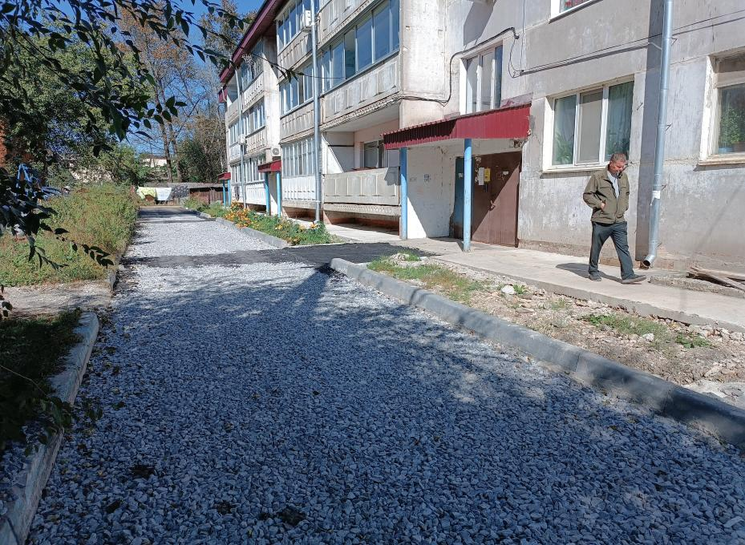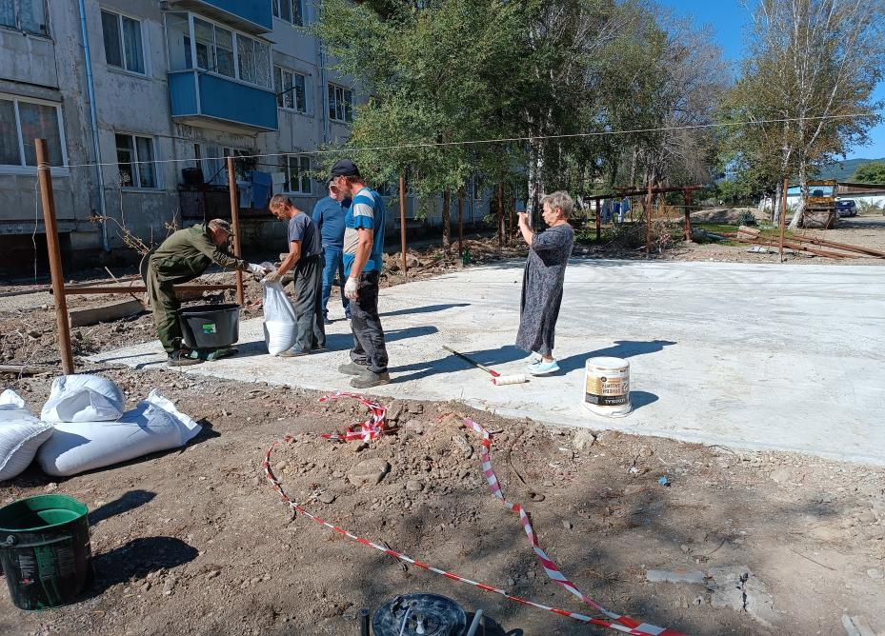

**Площадь ДК им.Арсеньева**

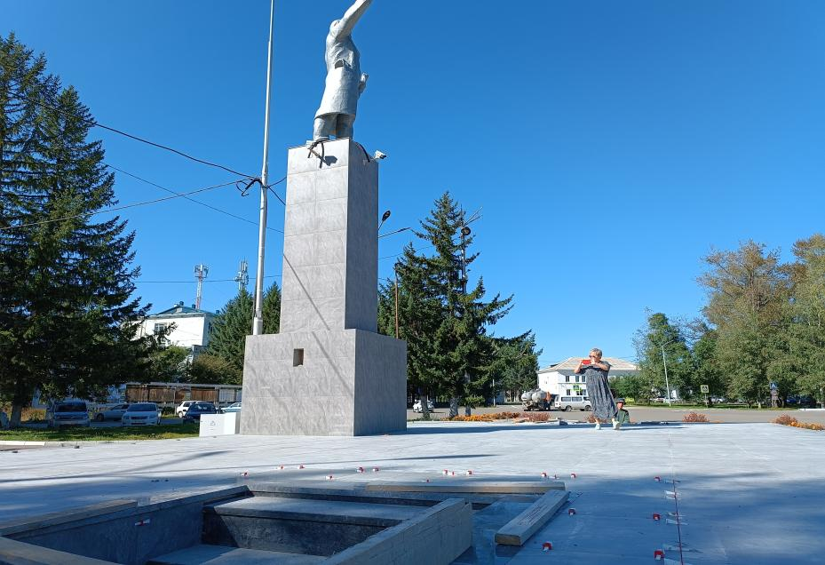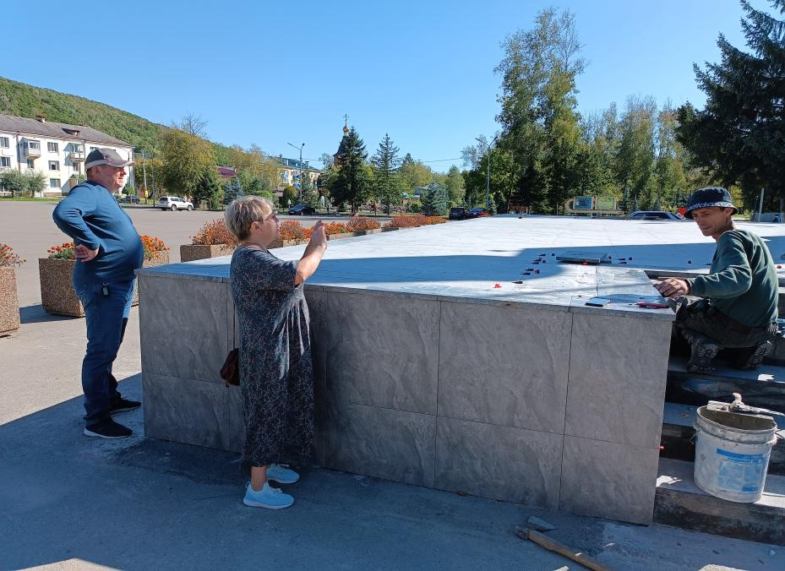

**Инфекционное отделение**

